关于String的面试题目

1. 将一个定义好的**字符串倒置**输出：

**思路**：由于String类没有reverse方法，而StringBuilder和StringBuffer具有更多操作字符串的方法。

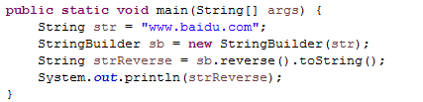

1. StringBuilder和StringBuffer的区别：
2. 如何去掉一个字符串的**前面的几个相同的字符**。

**既然是字符串的前面，则选用**方法：**利用String的replaceFirst方法：**

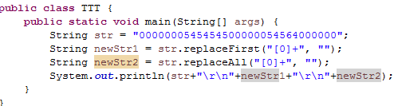



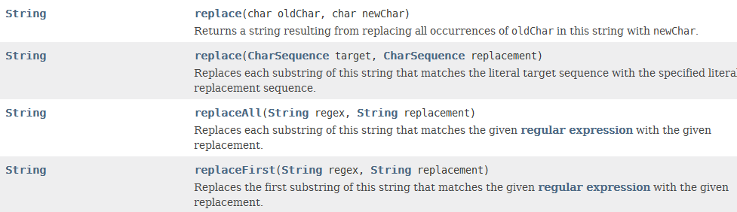

拓展：可以将**某个字符**替换成**另外一个字符**。

可以将一个字符串替换成另外一个字符串。

可以将**开头的第一个满足正则表达式的部分**替换成另外一个字符串。

可以将**所有满足正则表达式的部分**替换成**另外一个字符串**。